Консультация № 10.
Сенсорная интеграция для родителей
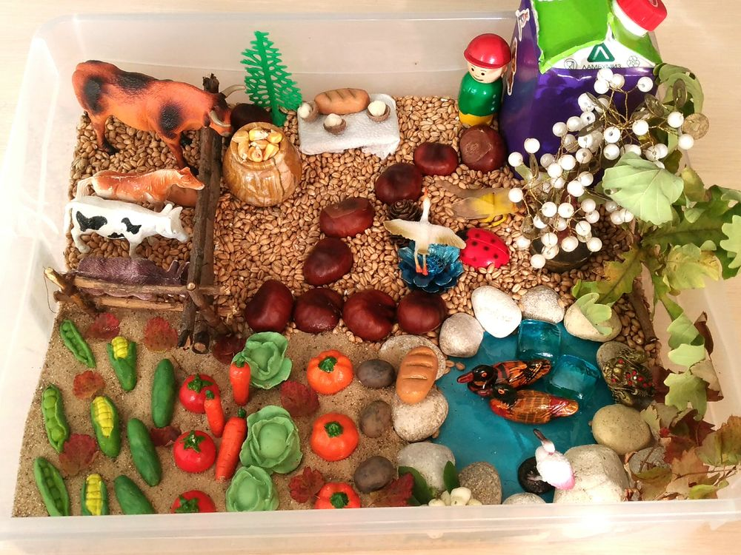
Сенсорная интеграция - это метод, который позволяет объяснить странное поведение у детей (и у взрослых), и понять, как это исправить.
⠀К странному поведению у детей можно отнести:
- гиперактивность;
-нарушение сна;
-нарушение приёма пищи;
-странные предпочтения в игре;
-сложности с купанием и чисткой зубов;
-трудности с приучением к горшку;
- особое отношение детей к одежде (порой их трудно одеть, предпочитают бегать голенькими);
- также предметом сенсорной интеграции будет ситуация, когда ребёнка сложно научить чему-то.
⠀Важно понимать, что сенсорная интеграция - это НЕ только получение информации при помощи сенсорных систем: зрения, слуха, обоняния, осязания, вкуса.
⠀Сенсорная интеграция (СИ) продолжается в мозге, где обрабатываются полученные сенсорные сигналы и происходит выбор способа реакции на них.
⠀Например, если человек падает, при здоровой СИ он успеет опереться или схватиться за что-то, чтобы не упасть. Если что-то идёт не так в СИ, то человек упадёт неуклюже.
⠀Или, если человек хочет пить, он идёт и пьёт. Но при нарушенной СИ он может неправильно распознать это желание и выбрать неподходящий вариант реакции - решит, что он голоден и будет есть.
Или ребёнок постепенно научается понимать, когда он устал и необходимо отдохнуть. Чтобы отдохнуть, надо прилечь или забраться к маме на руки. При нарушенной СИ ребёнок плохо распознает усталость и может принять её за дискомфорт, который будет стремиться убрать парадоксальным способом: начнёт веселиться, бегать и прыгать.
То есть, сенсорная интеграция - это работа сенсорных систем и мозга, во время которой мозг:
✔получает и анализирует ВСЕ сигналы, которые приходят от сенсорных систем;
✔решает, на какие из сигналов можно не реагировать, на какие нужно обратить внимание;
✔решает, как реагировать;
✔руководит процессом реагирования, отдаёт команды телу.
Можно научить ребёнка очень простыми играм и активностям, которые помогут ему правильно воспринимать окружающий мир и выбирать адекватную реакцию на события вокруг. В раннем возрасте отличным способом наладить СИ является сенсорная коробка. Правильно ее собрать помогут несколько правил.
Правило первое.
Из каких материалов нужно собирать первую сенсорную коробку?
⠀Первую сенсорную коробку нужно собирать из тех материалов, которые ребёнок хорошо знает и с которыми с удовольствием играет. Что это? Пластиковые кубики? Мягкие шарики? Резиновые мячики? Ленточки, бумажки? Проведите анализ предпочитаемых материалов он, и будет в составе коробки. Нельзя брать сразу новый материал. Высокочувствительный ребёнок не справится сразу, например, с песком.
Обычно хорошо воспринимаются даже детьми с высокой чувствительностью:

☑камни/галька (должны быть гладкими и холодными),
☑желуди или каштаны,
☑сухие помпоны,
☑сухие завтраки,
☑резиновые мячи, прыгунки, анти-стресс игрушки,
☑пластиковые небольшие гладкие детали, как например, крышки от бутылок и др.
⠀Правило второе.
Сколько должно быть материала?
Для того, чтобы был эффект, материала должно быть МНОГО. Возьмите сразу большую коробку/таз/контейнер, в который ребенок сможет залезть не только руками, но и ногами, а в идеале - сесть и лечь. Ведь важно дать ребёнку возможность получить опыт прикосновения материала ко всему телу сразу. ⠀
Но сначала положите в эту коробку только часть от всего материала. Постепенно начинайте добавлять материал, помните, добавляем тот материал, который ребёнку знаком и с которым комфортно.
Правило третье.
Когда добавлять новый материал?
Новый материал начинайте добавлять лишь тогда, когда ребёнок полюбил свою сенсорную коробку. У высокочувствительного ребёнка есть постоянная потребность контролировать окружающих и события в своей жизни, чтобы не испытывать сенсорный и эмоциональный перегруз от неожиданных изменений. ⠀
Отсюда идёт потребность в жёстких ритуалах, гиперчистоте и сильной ограниченности предметов в своём окружении. Неожиданно появившийся новый материал может испугать ребёнка.
⠀Правило четвёртое.
Как добавлять новый материал?
Ответ очевиден - аккуратно, не спеша. Сначала покажите, поиграйте с ним сами, положите рядом с ребёнком, пусть посмотрит, потрогает. Повторяйте так каждый день, предлагайте потрогать новый материал, делайте это весело, вместе трогайте своим и его пальчиком, шлёпайте по нему по очереди ладошками, спрячьте его под другим материалом и найдите. Постепенно материал станет ребёнку знаком, и его можно дополнять. ⠀
Правило пятое.
Как помочь ребёнку сесть в контейнер или коробку?
⠀Организуйте очень большой контейнер, куда ребёнок может поместиться целиком. Предлагайте ребёнку играть с материалом постепенно, пусть сидит рядом с контейнером, потом опустит в него руки. Дайте ему время, чтобы решиться на то, чтобы сесть целиком в контейнер. Не давите и не торопите!
⠀Как же играть?
Предлагайте минимум 10 вариантов игры с коробкой. Ребенку же надо знать, как играть с материалом, кроме того, чтобы просто, в нем сидеть, трогать его и разбрасывать.
Примеры вариантов игры:
✔перекладывать в банку/высыпать из неё,
✔складывать в мешочек/высыпать,
✔лопаткой перекладывать из одного места в другое,
✔спрятать ручку/ножку в материал, искать её,
✔погрузиться полностью в материал, доставать по просьбе руку, прятать снова, доставать ногу, прятать снова,
✔спрятать любимую игрушку в материал, найти её,
✔заполнить футболку/кофточку материалом, доставать его из неё,
✔раскладывать в разные по размеру мисочки, сравнивать количество,
✔лечь на живот в контейнер, опустить лицо в материал, нюхать его, трогать кожей лица (соблюдая меры безопасности, конечно),
✔потоптаться ножками, попрыгать по материалу,
✔максимально раздеться (до подгузника/трусиков) и закопаться в материал. ⠀Как видите, не надо настаивать на сложных играх, максимальная простота важна, чтобы дать сенсорному развитию шанс.

По материалам сайта https://www.instagram.com/the_samafamily/

